
05.03.2021
СЭД-2021-299-01-01-05.С-107

В соответствии с п. 15.1 ч. 1 ст. 15 Федерального закона от 06 октября 2003 г. № 131-ФЗ «Об общих принципах организации местного самоуправления в Российской Федерации», ч. 5.8 ст. 19 Федерального закона от 13 марта 2006 г.
№ 38-ФЗ «О рекламе», п. 6 ч. 2 ст. 47 Устава муниципального образования «Пермский муниципальный район», решением Земского Собрания Пермского муниципального района от 29 апреля 2014 г. № 441 «Об утверждении Положения о порядке размещения рекламных конструкций на территории Пермского муниципального района»
администрация Пермского муниципального района ПОСТАНОВЛЯЕТ:
1. Внести в постановление администрации Пермского муниципального района от 13 августа 2020 г. № 432 «Об утверждении схемы размещения рекламных конструкций Пермского муниципального района Пермского края» следующие изменения:
1.1. перечень рекламных конструкций на территории Пермского муниципального района дополнить пунктами 56-61 согласно приложению 1 к настоящему постановлению;
1.2. графическое изображение схемы размещения рекламных конструкций дополнить:
1.2.1. на территории Фроловского сельского поселения – согласно приложению 2 к настоящему постановлению;
1.2.2. на территории Двуреченского сельского поселения – согласно приложению 3 к настоящему постановлению.
2. Опубликовать настоящее постановление в бюллетене муниципального образования «Пермский муниципальный район» и разместить на официальном сайте Пермского муниципального района www.permraion.ru.
3. Настоящее постановление вступает в силу со дня его официального опубликования.
И.п. главы муниципального района А.А. Норицин
Приложение 1
к постановлению администрации
Пермского муниципального района
от 05.03.2021 № СЭД-2021-299-01-01-05.С-107

ПЕРЕЧЕНЬ
рекламных конструкций на территории Пермского муниципального района

Шифр  рекламной конструкции | Адрес установки и эксплуатации рекламной конструкции | Тип рекламной конструкции | Вид  рекламной конструкции | Размер рекламной конструкции |  | Общая площадь  информационно го поля | Собственник или законный владелец имущества  (объекта недвижимости, земельного участка), к которому присоединяется рекламная конструкция | Кадастровый (условный,  инвентарный) номер объекта | Кадастровый номер земельного участка, на котором предполагается размещение рекламной конструкции
 |  |  |  | Ширина,  м | Высота, м
1 | 2 | 3 | 4 | 5 |  | 6 | 7 | 8 | 9
56 | Автомобильная дорога М-7 "Волга" км 508+022, слева (координаты: 57.934158, 56.249731) | Отдельно стоящий, 2-сторонний | Рекламный щит | 6 | 3 | 36 | Российская Федерация; Федеральное казенное учреждение "Управление Федеральных автомобильных дорог "Прикамье" Федерального дорожного агентства" | - | 59:32:3430001:1236
57 | Автомобильная дорога М-7 "Волга" км 508+122, слева (координаты: 57.934094, 56.251408) | Отдельно стоящий, 2-сторонний | Рекламный щит | 6 | 3 | 36 | Российская Федерация; Федеральное казенное учреждение "Управление Федеральных автомобильных дорог "Прикамье" Федерального дорожного агентства" | - | 59:32:2050001
58 | Автомобильная дорога М-7 "Волга" км 508+100, справа (координаты: 57.933672, 56.251001) | Отдельно стоящий, 2-сторонний | Рекламный щит | 6 | 3 | 36 | Российская Федерация; Федеральное казенное учреждение "Управление Федеральных автомобильных дорог "Прикамье" Федерального дорожного агентства" | - | 59:32:3430001:1236
59 | Автомобильная дорога М-7 "Волга" км 508+222, справа (координаты: 57.933623, 56.253022) | Отдельно стоящий, 2-сторонний | Рекламный щит | 6 | 3 | 36 | Российская Федерация; Федеральное казенное учреждение "Управление Федеральных автомобильных дорог "Прикамье" Федерального дорожного агентства" | - | 59:32:3430001:1236
60 | Автомобильная дорога Р-242 П-Е, км 14+500м, справа (координаты: 57.888439, 56.265756) | Отдельно стоящий, 2-сторонний | Рекламный щит | 6 | 3 | 36 | Кошелев Александр Дмитриевич | - | 59:32:3420001:2617
61 | Автомобильная дорога Р-242 П-Е, км 14+700м, справа (координаты: 57.886819, 56.265883) | Отдельно стоящий, 2-сторонний | Рекламный щит | 6 | 3 | 36 | Кошелев Александр Дмитриевич | - | 59:32:3420001:2617

Приложение 2
к постановлению администрации Пермского муниципального района
от 05.03.2021 № СЭД-2021-299-01-01-05.С-107

«Приложение 3¹
к схеме размещения рекламных конструкций Пермского муниципального района Пермского края»

ГРАФИЧЕСКОЕ ИЗОБРАЖЕНИЕ
схемы размещения рекламных конструкций на территории
Фроловского сельского поселения Пермского муниципального района

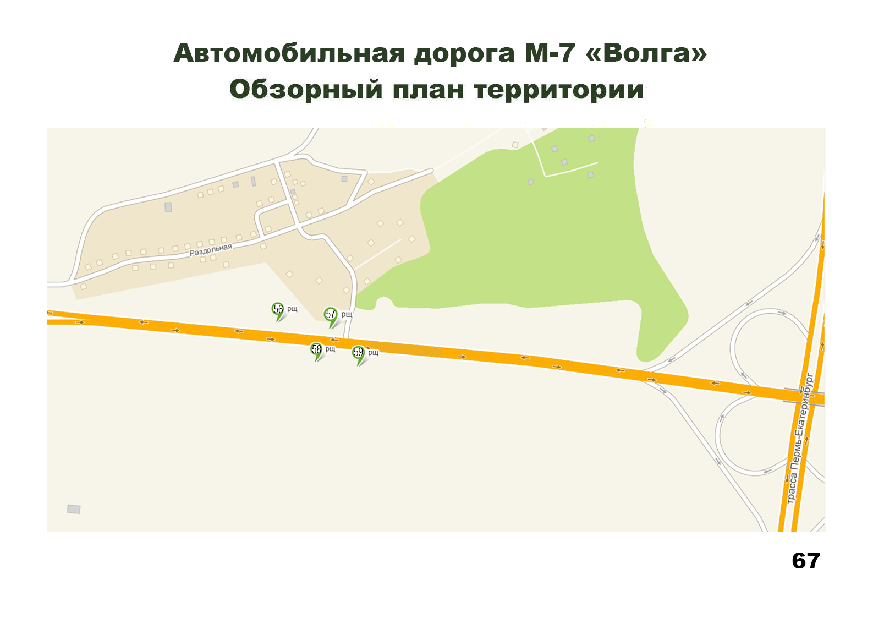

Масштаб 1:5000
Приложение 3
к постановлению администрации Пермского муниципального района
от 05.03.2021 № СЭД-2021-299-01-01-05.С-107

«Приложение 12
к схеме размещения рекламных конструкций Пермского муниципального района Пермского края»

ГРАФИЧЕСКОЕ ИЗОБРАЖЕНИЕ
схемы размещения рекламных конструкций на территории
Двуреченского сельского поселения Пермского муниципального района

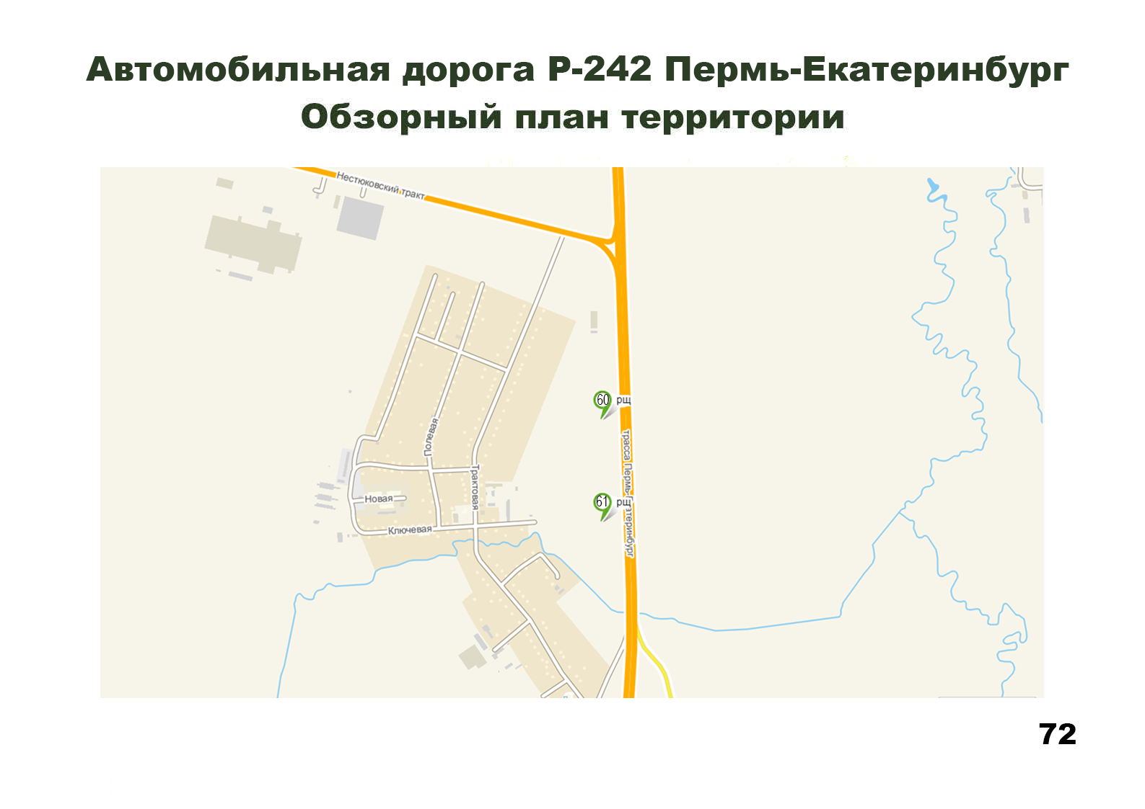
Масштаб 1:5000

